AI协作日志W8
文件命名：[姓名][学号]AI协作日志W8.docx
姓名：锡汉唐
学号：2024150181
使用的AI工具及方式：OpenAI Codex；协助事件委托重构、缺陷诊断、编辑功能、浏览器测试与日志整理。本次独立练习也使用了AI，下文如实标注。
Git 仓库链接：https://github.com/Frident114514/todo-v2-2024150181
分支：feature/v2-event-delegation；已合并至main并推送。实验验证日期：2026年10月20日。
任务：完成 V2.0 的事件委托重构，并完成一次 AI-2 调试挑战。包括：
- 用事件委托重构列表交互（createElement + dataset.id，删除/切换统一交给父容器，处理边界防御）
- 诊断自己生成的代码或提供代码的缺陷，按五步法留下协作记录（假设、修复、两种测试结果）
- 禁用 AI，独立完成一次“编辑”分支的迁移（代码或流程说明）

一、任务 1：事件委托重构（两句话记录）
任务要求：将 W7 的循环绑定改为父容器 ul 上的事件委托。使用 e.target.closest('li') 找到任务，用 [data-action="delete"] 判断删除操作，并处理 null 边界。
完整代码在 Git 仓库中验收。

我让 AI 帮我做了：把W7逐项绑定改为ul上的单一click监听器，用createElement、dataset.id和data-action完成渲染与分流，并补齐非元素、null、容器范围及无效id防御。
我做了：提供W8课件、原模板及沿用仓库的要求；本次代码实现、控制台取证和11组测试由AI实际执行，编辑练习未作为本人独立完成记录。

二、任务 2：诊断缺陷代码（完整的五步法）
任务要求：可以使用自己遇到过的缺陷代码，也可以使用下面的缺陷代码。按五步法留下缺陷诊断修复的调试证据。
list.addEventListener('click', (e) => {
if (!(e.target instanceof Element)) return;
const item = e.target.closest('li');
if (!item || !list.contains(item)) return;
const id = item.dataset.id;
if (!id) return;
const delBtn = e.target.closest('[data-action="delete"]');
if (delBtn && item.contains(delBtn)) {
deleteTodo(id);
}
toggleTodo(id);
});

五步法核心记录（必须用自己的话）
步骤 | 我的记录
① 观察现象  （提取证据） | 在课件缺陷的隔离复现中，deleteTodo与toggleTodo各输出一行日志。点击删除图标后依次打印：[delete] w8-01、[toggle] w8-01。任务确实从2项变为1项，但提示被后续切换覆盖成“任务状态已更新”。
② 描述上下文  （明确问题） | 出问题的位置在父容器click回调末尾：删除if块结束后仍无条件调用toggleTodo(id)。预期点击删除只调用deleteTodo；实际同一次点击调用删除与切换，重复保存和渲染。
③ 先猜原因  （严禁抄 AI） | 本次假设由AI协助提出，未满足“本人先独立猜测”的要求：删除分支没有else或return，执行流会继续走到toggleTodo。依据是同一id连续打印两类日志，而代码已包含closest与null防御。
④ 实施修复 | 将末尾的toggleTodo移入else，使删除和切换互斥；加入编辑后采用if删除 / else if编辑 / else切换。保留closest、范围与id检查。stopPropagation不能终止当前回调内剩余语句，因此不是这里的修复方法。
⑤ 运行验证 | 统一测试表5个场景全部通过；额外验证编辑持久化、空输入与取消、数字id、不可变更新、异常target/id和375px布局，共11组。修复前、修复后及空白边界的真实控制台截图见下方。
追问（如果页面没崩、看起来还能用，我凭什么说它有问题？）：
答：控制台证明一次删除调用了两个操作。任务已被删掉，map暂时找不到该id，所以页面未崩，但仍重复save/render并覆盖提示；这违反“删除只删除”的约定，不能仅凭外观判断正确。
以下根据本次真实调试过程整理；假设与表述由AI协助形成，未声称本人先独立猜测。环境：Chrome 155.0.8059.85。完整测试结果位于仓库evidence/test-results.json。
统一测试表
测试场景 | 实际结果
点击任务文字，只切换 | 通过：只打印[toggle] w8-01；完成状态false→true，仍有2项。
点击删除按钮，只删除 | 通过：点击按钮边缘只打印[delete] w8-01；2项→1项，无[toggle]。
点击删除按钮里的文字/图标，正确删除 | 通过：点击按钮内span图标，只打印[delete] w8-01；closest正确找到删除按钮。
点击列表空白处，不报错 | 通过：实际点击ul底部空白，无操作日志、无未捕获错误，2项及状态不变。
动态新增任务后，能正常交互 | 通过：新增后可切换并删除；注册记录中ul只有1个click监听器，li和操作按钮均为0。
控制台截图（1-2张）：
图1：课件缺陷复现，删除同一任务后出现[delete]和[toggle]两行。
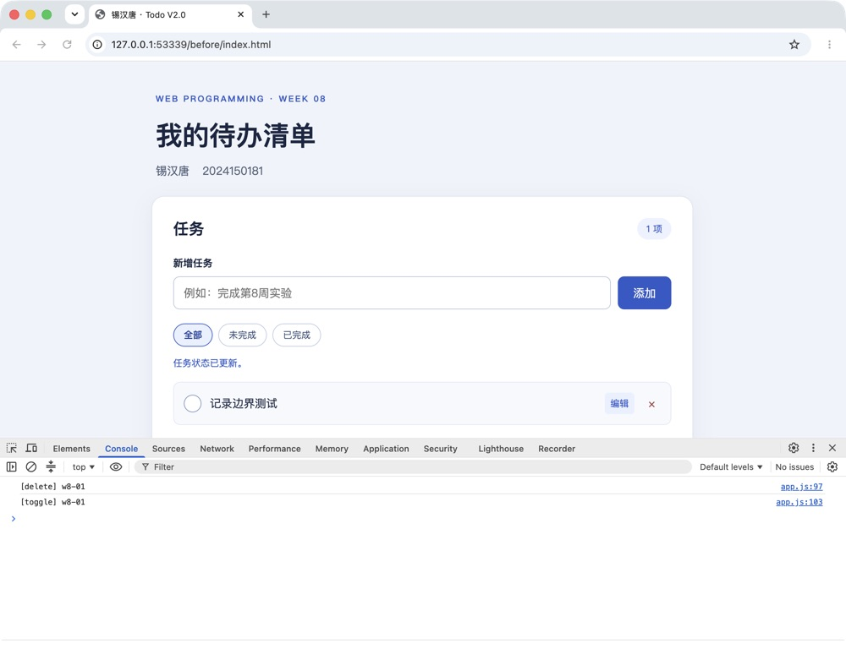
图2：修复后只打印[delete]；随后实际点击列表空白，临时诊断监听器输出target=UL: true、tasks: 1，无新增操作或错误。截图中的undefined是注册监听器的返回值，不是报错。
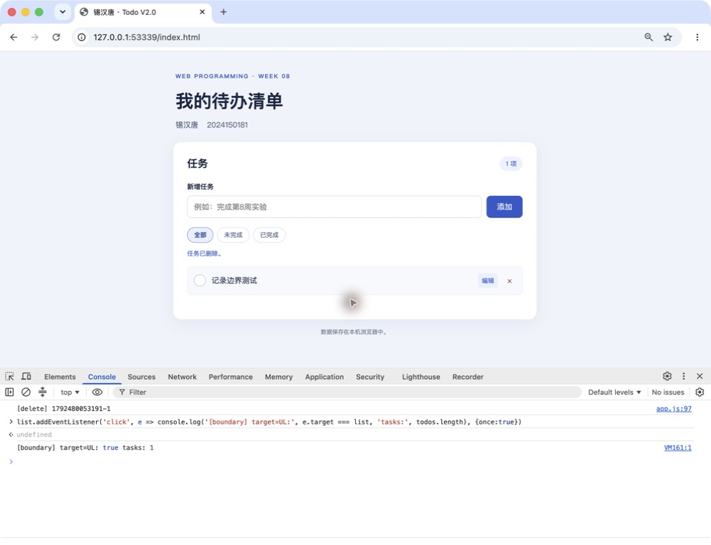
AI 在调试中帮了什么？
我问了 AI：请依据W8课件复现删除后仍切换的问题，比较控制台与页面结果，按五步法解释原因，并验证五个规定场景和编辑分支。
它帮到了，因为日志明确区分了“页面看似删除成功”和“实际执行了多余操作”；修复后通过互斥分流消除了多余调用。AI还检查了dataset字符串与W7数字id的兼容问题，补充了编辑空输入、取消和刷新测试。
三、任务 3：独立迁移（本任务严禁使用 AI）
任务要求：不依赖 AI，独立为列表增加一个“编辑”分支。重点是自己手写。

核心点和流程说明（简写）
render()生成data-action="edit"按钮；父容器先找到task，再读取当前文字，避免直接引用课件简化示例中未定义的t。
const editBtn = event.target.closest('[data-action="edit"]');
if (delBtn && item.contains(delBtn)) {
deleteTodo(task.id);
} else if (editBtn && item.contains(editBtn)) {
const text = window.prompt('修改任务', task.text);
if (text !== null) updateTodo(task.id, text);
} else {
toggleTodo(task.id);
}
updateTodo先trim()并检查1–100字符；用map与{...todo, text:value}生成新数组/对象，再save()、render()，不改变completed。
我是否使用了 AI？
□ 没有，完全独立完成
☑ 用了（AI协助实现编辑按钮、事件分支、updateTodo及测试；本次没有进行脱离AI的独立实现，能否独立完成尚未验证。）
本次按用户要求由AI一并实现，因此本节记录的是AI辅助练习，不作为独立完成证据。
独立验证结果（一句话）
本次由AI测试了【正常编辑、空字符串、纯空格、取消、编辑后刷新】场景：有效文本去除首尾空格后保存，完成状态保持；后三种无效/取消操作不改数据，刷新后有效修改仍保留。

四、一句话总结
本周的调试训练中，你最大的收获是什么？
最大的收获是用调用日志和边界测试证明修复，而非只看页面没崩；事件委托把操作集中后，要先检查target和id，再让删除、编辑、切换互斥执行。
Git记录：5901c93补齐文件；7ca0ba7渲染标识；0e2679f委托与防御；f8ad562编辑；d03fec9测试证据；08dba34合并到main，均已推送。

